***ELECTRICIDAD BASICA***

**INTRODUCCION**

El  PRIMER VIDEO TUTORIAL , habla acerca de la ELECTRICIDAD BASICA - "TEORIA DE CIRCUITOS " .

Este es un curso de iniciación , desde cero; para otros estudios como son : máquinas eléctricas y las instalaciones eléctricas generales.

El cual comenzaremos a estudiar de los temas más básicos como: el vocabulario y las magnitudes, y conforme el curso vaya avanzando , se ira profundizando en todas las ideas básicas o esenciales de electricidad , como: relación entre potencia y energía hasta la corriente trifásica y su utilidad .

**OBJETIVOS**

Los alumnos pueden entender cómo funcionan los mecanismos de electricidad ser capaces de ver lo que esta ocurriendo. Seremos capaces de realizar un dimensionamiento básico de una instalación fotovoltaica o de entender cómo funciona una jarra electrica.

Dar a conocer en donde se encuentra la electricidad y cómo funciona.

***CONCEPTO (TEORIA DE CIRCUITOS)***

**CIRCUITOS ELECTRICOS**

Un circuito eléctrico está compuesto normalmente por un conjunto de elementos activos -que generan energía eléctrica (por ejemplo, baterías, que convierten la energía de tipo químico en eléctrica)- y de elementos pasivos -que consumen dicha energía (por ejemplo resistencias, que convierten la energía eléctrica en calor, por efecto Joule)- conectados entre sí.

El esquema siguiente presenta un circuito compuesto por una batería (elemento de la izquierda) y varias resistencias.

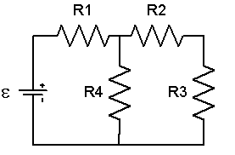

Las magnitudes que se utilizan para describir el comportamiento de un circuito son la Intensidad de Corriente Eléctrica y el Voltaje o caída de potencial. Estas magnitudes suelen representarse, respectivamente, por I y V y se miden en Amperios (A) y Voltios (V) en el Sistema Internacional de Unidades.

**CONSIDERACIONES ENERGÉTICAS**

Según lo expuesto anteriormente, La energía que se convierte en otro tipo de energía cuando pasa una cierta cantidad de carga Q por un elemento pasivo es Q.V si es V la d.d.p. entre los extremos del dispositivo. Al ser la corriente una medida de la cantidad de carga que pasa por segundo, la energía que por segundo se consumirá en el dispositivo será I.V; esta energía por unidad de tiempo es la Potencia.

De igual forma, cuando consideramos elementos activos, la potencia eléctrica que dan cuando suministran una cierta corriente I será: e.I.

**TERMINOLOGÍA UTILIZADA EN EL ESTUDIO DE LOS CIRCUITOS**

Para facilitar el estudio de un circuito conviene definir los siguientes términos: Nudos, Ramas y Mallas.

Nudo es la unión de más de dos cables: Los puntos A y B son los dos únicos existentes en el circuito que se esquematiza debajo; el punto C es la unión de dos elementos, pero no es un nudo.

Rama es el recorrido a lo largo del circuito entre dos nudos consecutivos: Una rama del circuito es ACB, pero no es una rama BAC. En el esquema se distinguen 3 ramas: ACB, BDA y AB.

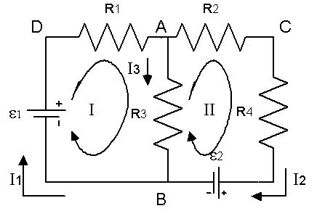

Malla es un recorrido cerrado. Por ejemplo ABDA (malla I) y ACBA (malla II). También lo es el recorrido exterior BDACB, pero es redundante con las anteriores (I y II) que ya cubren todos los elementos recorridos por la última.

En nuestro circuito podemos distinguir 3 corrientes diferentes: I1, I2 e I3. Observe que los nombres y los sentidos de las corrientes se asignan arbitrariamente; si, tras analizar el circuito, una corriente resulta negativa es que su sentido es opuesto al inicialmente escogido.

Las reglas utilizadas para el estudio de un circuito son las llamadas *Leyes de Kirchhoff*:

**OTROS DATOS:**

Este curso ha sido desarrollado por cuatro profesores de la Universidad de "La Laguna" del departamento de Ingeniería Industrial , en el área de Ingeniería Eléctrica y también ha recibido el soporte de la unidad de docencia virtual de dicha universidad.

El curso está dividido en seis módulos , donde se abordan conceptos de corriente : CONTINUA  y ALTERNA , y se introducen también los SISTEMAS TRIFASICOS .

Finalmente, a lo largo de todo el curso se analizara la respuesta permanente de estos circuitos.

